**Муниципальное бюджетное учреждение**

**«ЦЕНТР ПСИХОЛОГО - ПЕДАГОГИЧЕСКОЙ, МЕДИЦИНСКОЙ И СОЦИАЛЬНОЙ**

**ПОМОЩИ « СОГЛАСИЕ»**

**2025 г.**

# « Рекомендации по учету психологических и возрастных особенностей подростков»

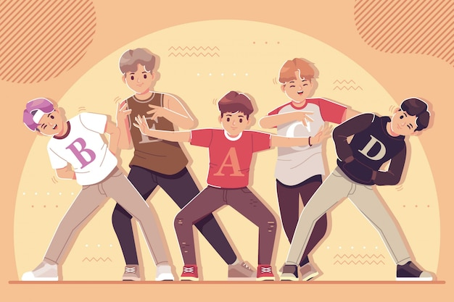

Подростковый возраст – время изменений. Переход от ребенка к взрослому часто сопровождается такими проявлениями, которые родителям и педагогам кажутся нарушениями поведения. Для лучшего понимания того, что демонстрирует нам подросток своим поведением, предлагаем познакомиться с некоторыми типичными формами - **реакциями**, характерными именно для подросткового возраста. Они ярко проявляются, постепенно утихают и уступают место более взрослым вариантам поведения. Знание этих особенностей поможет взрослым не разрушаться «об подростка» и более эффективно выстроить стратегии взаимодействия, воспитания, поддержки.

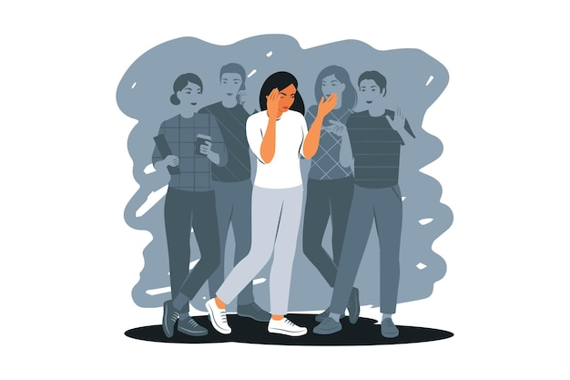

**Реакция эмансипации** представляет собой «стремление подростков освободиться от опеки, контроля, покровительства старших — родных, учителей, воспитателей, наставников, старшего поколения вообще»

Реакция эмансипации — процесс, затрагивающий различные аспекты социальных отношений. Различают три вида эмансипации подростков:

— **эмоциональную,**проявляющуюся в стремлении юноши к большей эмоциональной близости не с родителями, а со сверстником или с представителем противоположного пола;

* **поведенческую**эмансипацию, представляющую собой стремление подростка освободиться от контроля со стороны родителей;
* **нормативную**эмансипацию как стремление молодого человека отвергнуть те нормы и ценности, которых придерживаются родители

Из всех видов эмансипации наименее драматичным для психологии подростка является переход к эмоциональной автономии как избавление от детской эмоциональной зависимости от родителей.

Если реакция заходит слишком далеко, то теряется доверие ко всем взрослым и отвергается все, что предлагается ими, в том числе и полезное, необходимое для подростка.

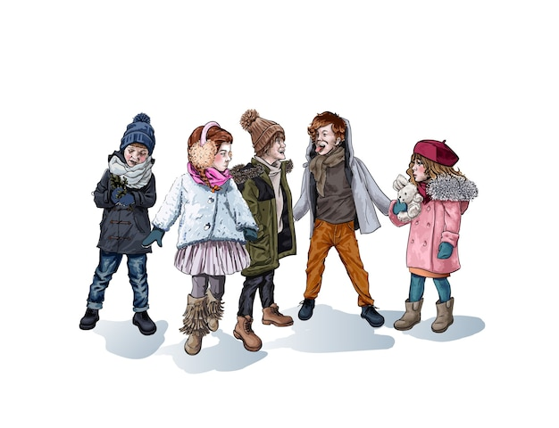

**Реакция группирования**.  Родители жалуются: «Ничего не хочет, ничем не занимается, учебу забросил, ему бы только с друзьями болтаться, меня не слушает, слушает только свою подружку Дашу». Да, начинается новое время, у ребенка выходит на первый план стремление общаться с себе подобными. Самыми востребованными книжками оказываются книжки про устройство общества и отношения друг с другом. Утопии, антиутопии, истории про классы и коллективы, про динамику внутри этих классов и коллективов. Подростки начинают смотреть по телевизору или на ютьюбе тупые молодежные сериальчики. Родителей это раздражает, но каждый сериал — это целый концентрат разнообразных сюжетов и отношений из жизни общества.

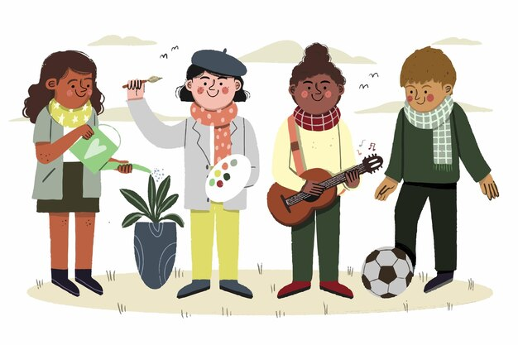

**Реакция увлечения.** Подросткам свойственны увлечения (хобби-реакции). Подобно тому, как детям для своего развития необходимы игры, подросток для становления личности нуждается в увлечениях. Родителям эти занятия могут представляться бесполезными, и с объективной точки зрения это может соответствовать истине. Но для подростка увлечение всегда вызывает положительную эмоциональную окраску, дает чувство удовлетворения. Отношение взрослых к увлечениям тинейджеров может стать причиной обострения реакции эмансипации. Смена увлечений не должна вызывать протест у родителей — это естественное явление. Чтобы узнать свои способности, надо испытать себя в различных видах деятельности. Но когда увлечения отдается слишком много времени в ущерб учебе, отдыху, другим видам необходимой деятельности, то тревога родителей становится обоснованной.



**Реакция протеста.** У незрелых подростков встречаются поведенческие реакции, более характерные для детского возраста. Они напоминают кризис 3 лет, когда ребенок на все говорит Неть! и Ясам!. Примерно в тринадцать лет «я сям» и «неть» продолжаются, но на немножко новом уровне. Теперь они самые умные, все знают про устройство мира, родители глубоко отсталые, их опыт и знания совершенно неадекватны мировосприятию этого нового народившегося взрослого. Реакции протеста разнообразны: отказ от еды, общения, посещения школы, побеги из дома, агрессия к обидчику, порча его вещей. В таком случае важно понять причины протеста и устранить их. И уметь поддерживать конструктивное поведение.

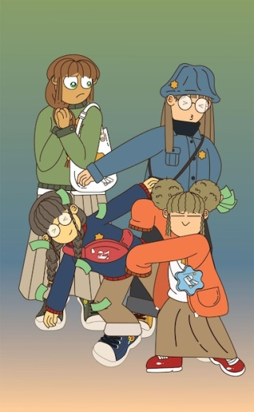

**Реакция имитации (подражания).** Для подростка объектом имитации часто становятся кумиры молодежной моды, звезды шоу-бизнеса и спорта. Подростки подражают их стилю одежды, прическам, манерам, суждениям, вкусам. Реакция имитации становится опасной, когда подражают антигерою, антисоциальной личности. Поэтому вполне оправдан запрет на литературу и фильмы, пропагандирующие жестокость, секс, порнографию. Опасны сообщества, подталкивающие детей к деструктивному поведению, суициду.

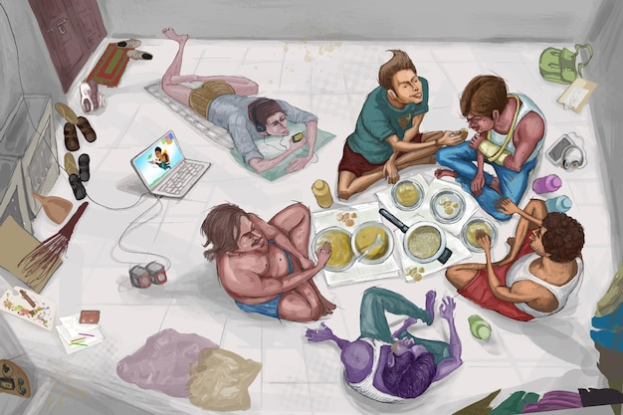

**Реакция сверхкомпенсации.** Одной из форм психологической защиты является реакция компенсации, когда слабость и неустойчивость в одной области компенсируется успехами в другой. Часто связана с неодобряемым поведением ( прогулы, воровство, курение, продажа оборудования для курения смесей, опасные увлечения, противоправные действия) . Я плохо учусь? Зато я знаю, где раздобыть денег или где и как купить алкоголь! Это позволяет сохранить душевное, психологическое равновесие. В социально-одобряемом варианте слабый в учебе подросток компенсируется успехами в спорте, лидерством в неформальной обстановке среди своих сверстников. Сверхкомпенсация может носить карикатурный характер, и тогда правильнее говорить о ложной компенсации.

Подростковые реакции призваны облегчить ребенку сепарироваться ( отделиться) от родительской семьи.  Это их возрастная задача решается простым средством — стать максимально противными, чтобы нам захотелось побыстрее дать им пинка и чтобы они вылетели, наконец, из гнезда. Потому что когда мы уж очень хорошие, удобные родители, уютные, приятные, в гнезде тепло и хорошо, — вылетать оттуда абсолютно не хочется.Как быть родителям -  и пережать нельзя, и недожать нельзя. И много свободы плохо, и мало свободы плохо. Как нам все время находить царский путь, эту золотую середину между двумя крайностями, никуда не сваливаться и при этом сохранять спокойствие?И это тоже наш собственный переходный возраст — переход от родителя подростка к родителю взрослого человека. от учителя подростка к учителю самостоятельного человека.

Подробное описание реакций подросткового возраста вы можете найти по этим адресам:

<https://studfile.net/preview/8831699/page:137/>

<https://studfile.net/preview/3718781/page:4/>

<https://azps.ru/articles/emotions/instinkt_emansipacii.html>

<https://mir.pravo.by/edu/okazanie-pomoshchi-detyam-i-podrostkam-nakhodyashchimsya-v-krizisnom-sostoyanii/podrostkovyy-krizis-i-ego-osobennosti/>

<http://yurpsy.com/files/ucheb/nesow/03.htm>

Рекомендуем подросткам и родителям попробовать анонимные психологические консультации в чате он-лайн на платформе Поговорим ( Движение первых).

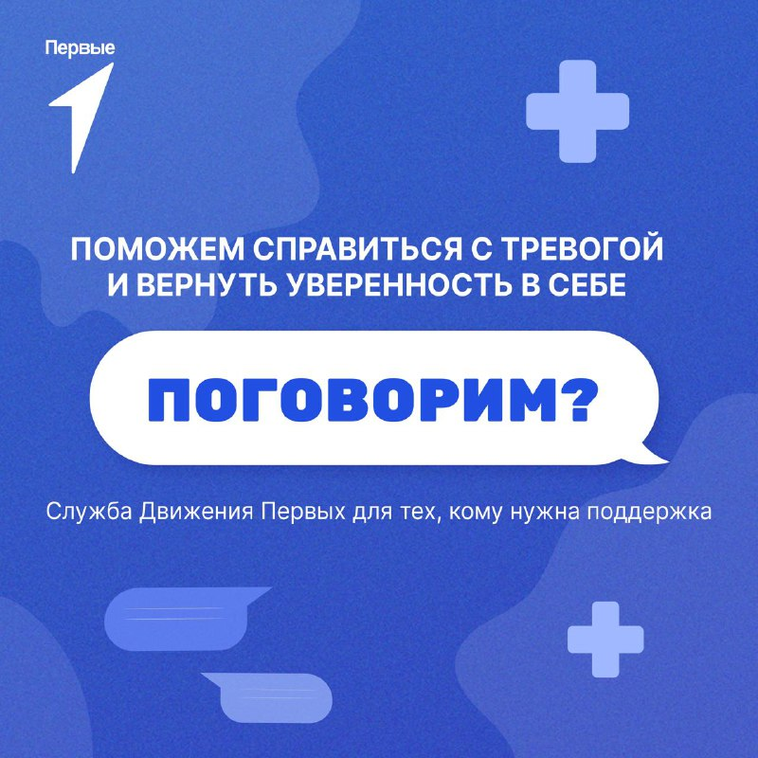

<https://xn--b1abqqgbbdo.xn--90acagbhgpca7c8c7f.xn--p1ai/>

Детский телефон доверия : 

